DẠY HỌC MÔN NGỮ VĂN THEO HƯỚNG PHÁT HUY TÍNH TÍCH CỰC, SÁNG TẠO VÀ TẠO HỨNG THÚ HỌC TẬP CHO HỌC SINH
Nhằm phát huy tính tích cực, sáng tạo và tăng hứng thú của học sinh khi học môn ngữ văn ở trường THCS Phú Thọ. Tăng cường việc ứng dụng CNTT vào công tác giảng dạy và góp phần nâng cao chất lượng, hiệu quả trong công tác giảng dạy của giáo viên.
Trong năm học 2020-2021, nhà trường đã xây dựng kế hoạch và giao nhiệm vụ để các tổ bộ môn lên kế hoạch thực hiện chi tiết nhằm xây dựng những tiết học mang lại nhiều hứng thú và phát huy được tính sáng tạo ,tính tích cực trong học tập cho các em học sinh.
Thực hiện sự chỉ đạo của BGH nhà trường, Tổ Văn – Sử - Địa – GDCD đã thảo luận để tìm ra các phương pháp dạy học tích cực phù hợp và mang lại hiệu quả. Một trong những phương pháp được chọn là làm việc theo nhóm.
Theo sự phân công của giáo viên các em chia nhóm, phân công nhiệm vụ cho các thành viên trong nhóm mình và bắt tay vào làm việc.
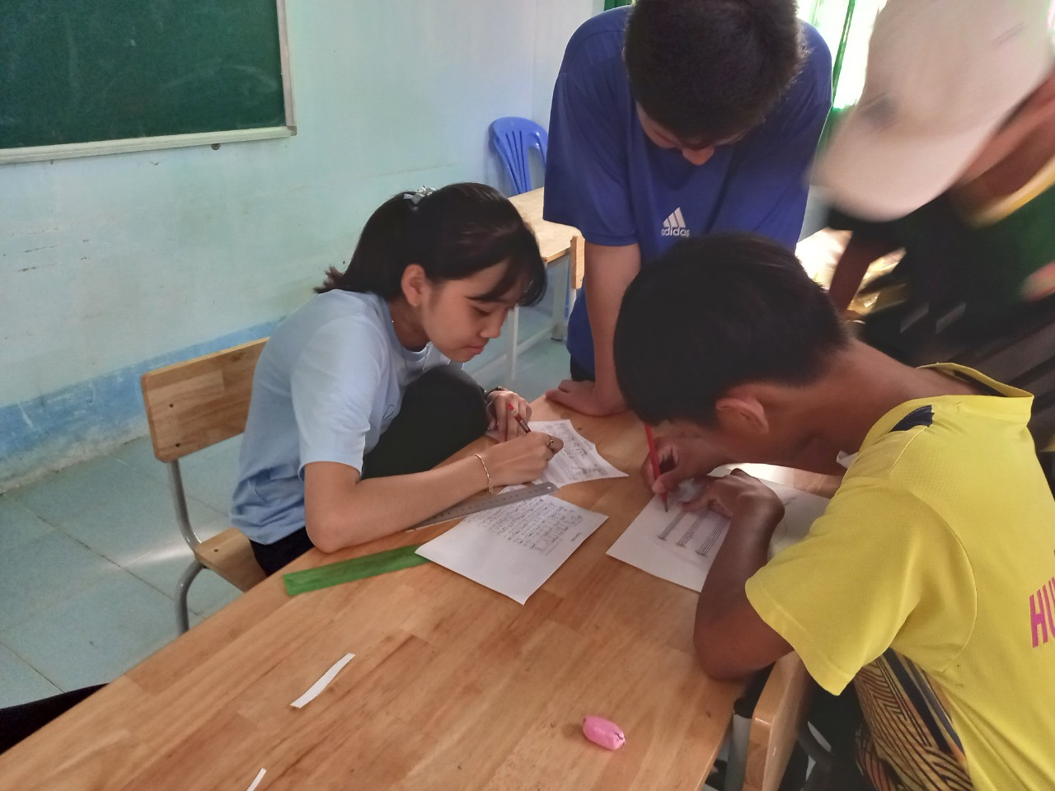
Học sinh thảo luận nhóm xây dựng bài học
Với những tiết học như vậy, các em rất phấn khởi và hăng say vì đã được tự tay làm nên những sản phẩm thật đa dạng, đẹp mắt và ý nghĩa, mang lại nhiều hứng thú trong học tập cho các em.

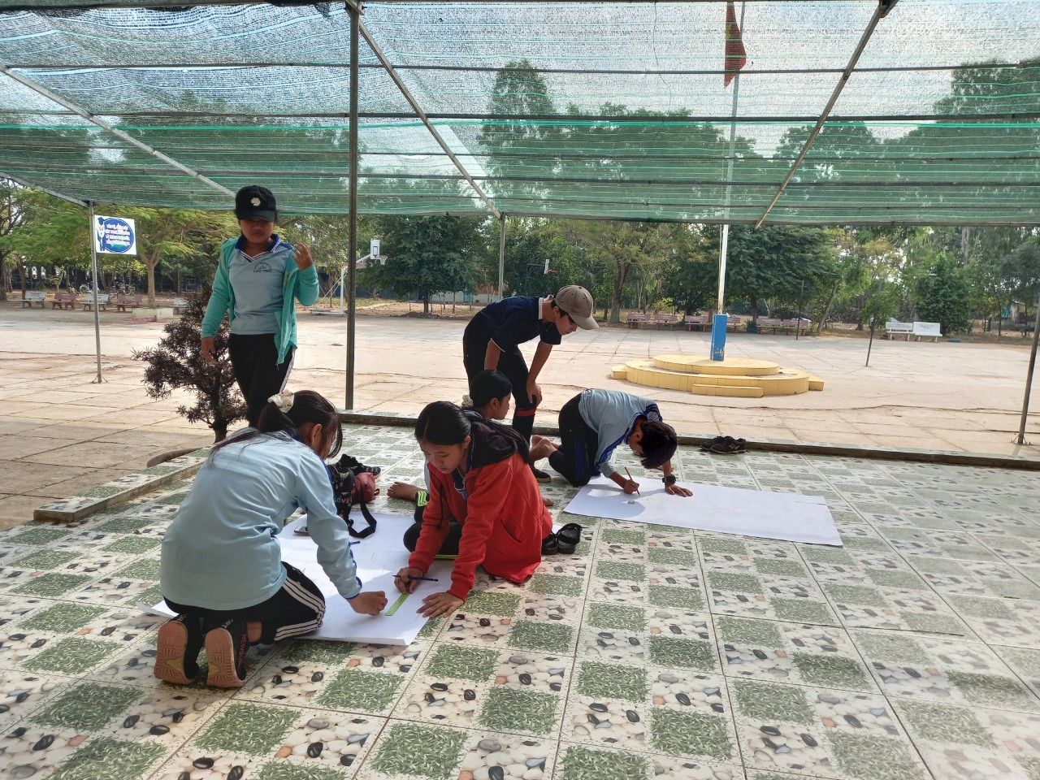
Hoàn thành sản phẩm của nhóm
Khi vào tiết học, học sinh tích cực, chủ động chiếm lĩnh kiến thức qua các sản phẩm của mình làm ra, đồng thời có những nhận xét đánh giá về sản phẩm của các nhóm bạn. Từ đó các em biết cách học hỏi lẫn nhau và tự hoàn thiện nhiều kỹ năng hơn.
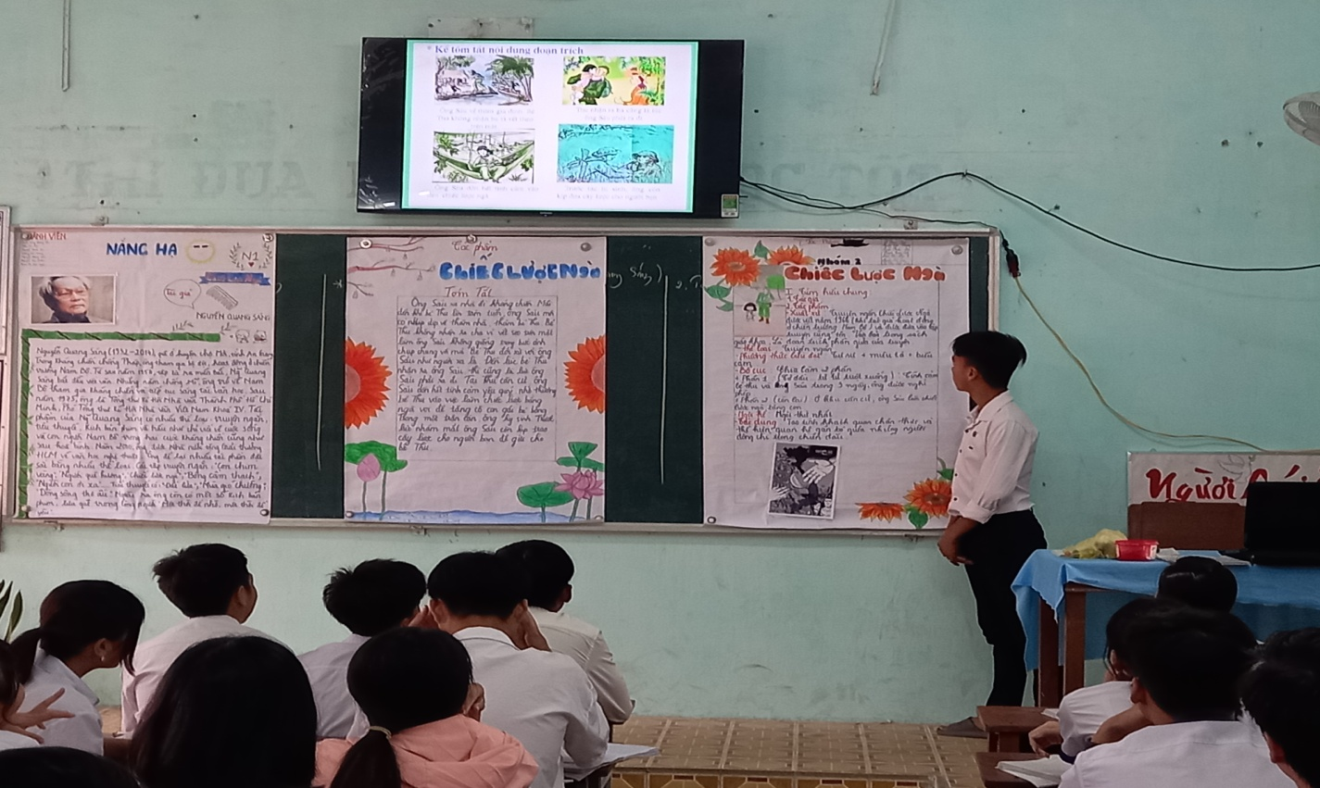
Các nhóm trình bày sản phẩm
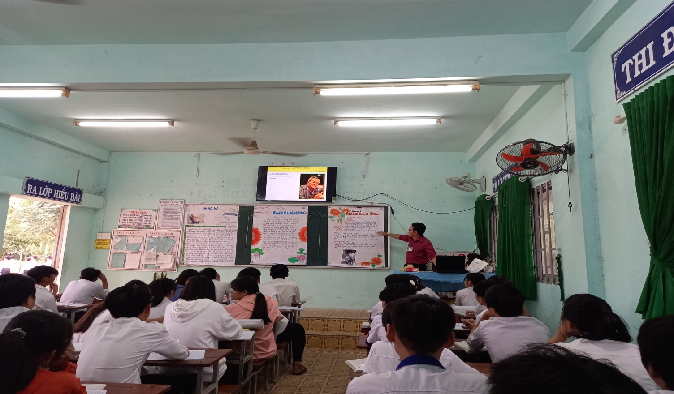
Giáo viên nhận xét
Tóm lại, việc sử dụng phương pháp dạy học luôn gắn chặt với các hình thức tổ chức dạy học. Tuỳ theo mục tiêu, nội dung, đối tượng và điều kiện cụ thể mà có những hình thức tổ chức thích hợp như: học cá nhân, học nhóm; học trong lớp, học ở ngoài lớp... Cần chuẩn bị tốt về phương pháp đối với các giờ thực hành để đảm bảo yêu cầu rèn luyện kỹ năng thực hành, vận dụng kiến thức vào thực tiễn, nâng cao hứng thú cho người học.Cần sử dụng đủ và hiệu quả các thiết bị dạy học. Tích cực vận dụng CNTT trong dạy học.

